كلمة السيد نــاجـي شــاوي
رئيس غرفة التجارة الدولية في سورية

السـيدات والســـادة المحترمون
أعضـاء الهيئــة العامــــــة
غرفة التجارة الدولية - سورية

لا يمكننا التكلم عن غرفة التجارة الدولية- سورية دون المرور بذكر الدكتور عبد الرحمن العطار، بعد العمل الدؤوب الذي قام به لاستمرار عمل غرفة التجارة الدولية في ظل الظروف التي تمر بها سورية حيث قدم الكثير للوصول بالغرفة الى ما آلت عليه، لا بد لي أن أذكر بأن الدكتور عطار كان عضو المجلس التنفيذي لغرفة التجارة الدولية – باريس، و كان سباقا دائماً للمشاركة بالمحافل الدولية واثبات تواجد سورية محلياً وعالمياً، وأن الظروف لم تمنعه من مواكبة التطورات العالمية.
وأود أن أؤكد على استمرارنا كلجنة وطنية سورية تقوم بمهامها بتمثيل المصالح الاقتصادية المشتركة للجهات العاملة في قطاعات التجارة والصناعة والسياحة والنقل والمصارف وغير ذلك من القطاعات السورية وفقاً للمصالح الاقتصادية للجمهورية العربية السورية ,وإبراز وجهة النظر السورية في النشاطات والاتجاهات المتعلقة بإنماء التجارة الدولية ومتابعة ما هو جديد بالأمور ذات الصلة وذلك بمساعدة نخبة من رجال الأعمال السوريين والمحامين وأصحاب الشركات .

وأود أن شكر أعضاء مجلس الادارة على ثقتهم بي لانتخابي كرئيس مجلس ادارة اللجنة الوطنية السورية لغرفة التجارة الدولية بالإجماع، ليبقى على عاتقي الاستمرار بعمل الغرفة وتطويرها وتفعيل دور اللجان التابعة لها محلياً وعالمياً.

نــاجـي شــاوي رئيس غرفة التجارة الدولية – سورية

نبذة عن غرفة التجارة الدولية – سوريا

تأسست غرفة التجارة الدولية – سوريا في عام 1987 نتيجة جهود مجموعة من رجال الأعمال السوريين والمنتخبين من قبل الهيئة العامة للغرفة والذين يمثلون مختلف قطاعات الأعمال.

غرفة التجارة الدولية في سورية هي اللجنة الوطنية السورية لدى غرفة التجارة الدولية ، والتي تقوم بدور هام على الصعيد الدولي من خلال تمثيل المؤسسات التجارية والصناعية والمصرفية والسياحية ذات النشاط والفعالية في التجارة الدولية وتسمية ممثليها ومندوبيها في مختلف الهيئات والمؤتمرات والمجالس وللجان المؤقتة والدائمة للغرفة وتامين الارتباط بها, كما انها تعمل على تسوية كافة النزاعات ذات الصبغة التجارية الدولية بالوساطة او عن طريق التحكيم بين الشركات الاجنبية المتعاقدة مع المؤسسات في الجمهورية العربية السورية. فضلا عن دورها الهام في النطاق المحلي بتزويد اعضاء للجنة والهيئات والسلطات المختصة باخر المستجدات والقواعد والقوانين الصادرة عن غرفة التجارة الدولية.

نشاطات غرفة التجارة الدولية – سورية لعام 2017

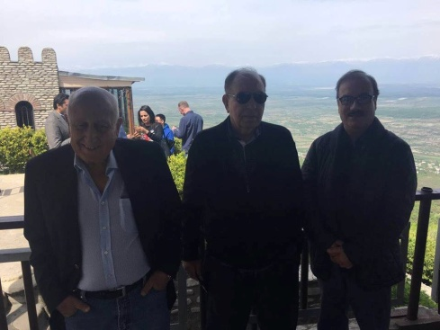  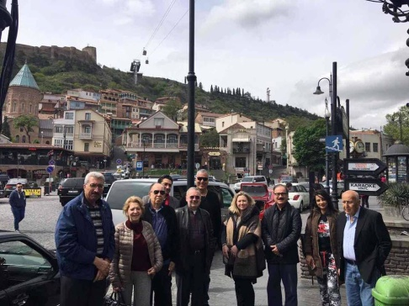  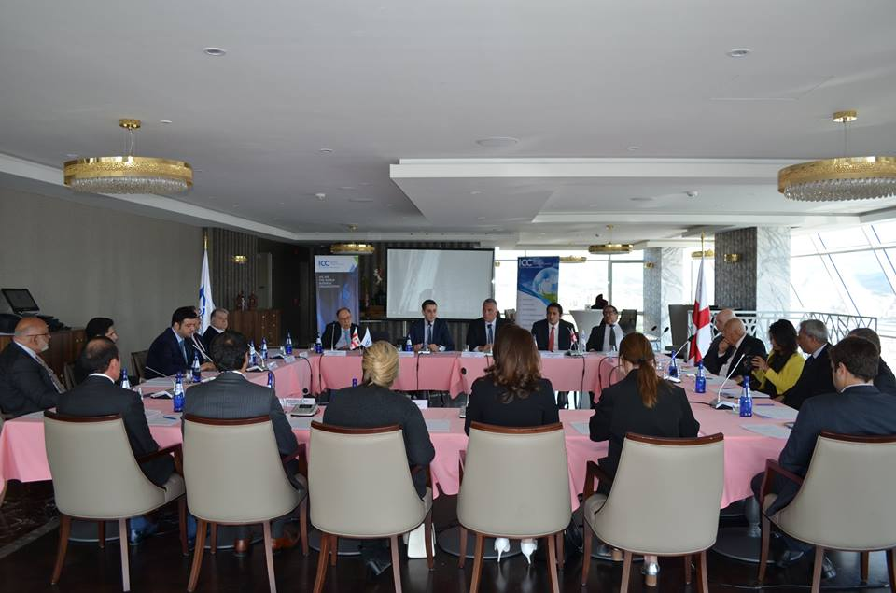  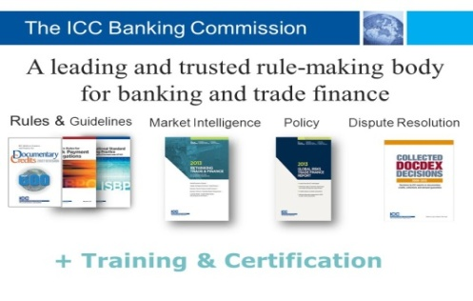  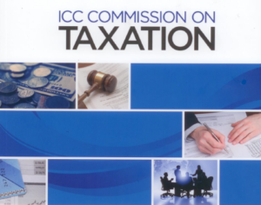  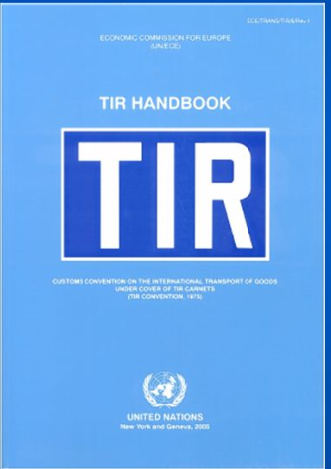  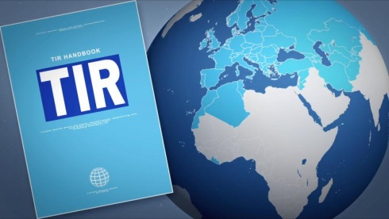  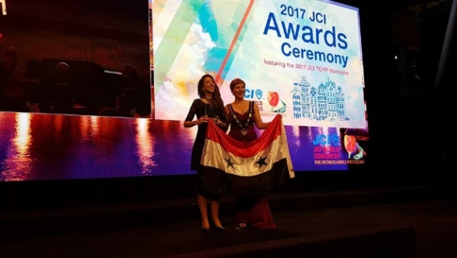 | النشاطات الدولية :  الاجتماع الاقليمي لـ B-MENA  24-25 نيسان 2017 في تبليسي- جورجيا  شارك الدكتور عبد الرحمن العطار في الاجتماع الاقليمي لـ B-MENA والذي عقد بتاريخ 24-25/4/2017 في تبليسي- جورجيا  ومن أبرز المواضيع التي تمت مناقشتها خلال الاجتماع المذكور:  - حصول غرفة التجارة الدولية على موقع مراقب لدى الجمعية العمومية للأمم المتحدة.  - تفعيل التعاون بين البلدان النامية.  - لجنة التحكيم الاقليمي الخاصة بغرفة التجارة الدولية.  - قضايا تسهيل وتسيير التجارة.  - تفعيل وترويج الندوات وورشات العمل الاقليمية التدريبية لغرفة التجارة الدولية.  - أدوات نمو الشركات الصغيرة والمتوسطة.  - التجارة الالكترونية.  لجان غرفة التجارة الدولية ICC  لجان غرفة التجارة الدولية هي مجموعات عمل متخصصة مؤلفة من خبراء في مجال الأعمال للبحث في القضايا الرئيسية التي تحظى باهتمام خاص من قطاع الأعمال في أنحاء العالم وتعمل هذه لجان على إعداد البيانات لبلورة مناقشات المنظمات الحكومية الدولية وما ينتج عنها من سياسات ، فضلا" عن القواعد والقوانين لتسهيل المعاملات التجارية الدولية.  لجنة المصارف  المهمة : هي بمثابة منتدى وهيئة عالمية لوضع القواعد للمصارف في جميع أنحاء العالم مع التركيز على تمويل التجارة الدولية بشكل خاص.  مشاريع لعام 2018  - عقد الاجتماع السنوي للجنة المصارف في ميامي بين 3-6 نيسان 2018.  - تفويض اللجنة التنفيذية بإدخال تعديلات على القواعد الموحدة لتعهدات الدفع المصرفية (URBPO)  - تعمل أكاديمية غرفة التجارة الدولية بالمشاركة مع بنك DBS،على اطلاق دورة إلكترونية مصرفية جديدة حول "إدارة المنتجات التجارية".  - الدورة السابعة لقمة تمويل الاعتماد المالي ستقام في دبي بين 9-10 أيار  لجنة التحكيم :  المهمة : منتدى لتجميع الأفكار حول القضايا المتعلقة بالتحكيم الدولي وغيرها من أشكال تسوية النزاعات.  مشاريع لعام 2018:  - إنشاء مكتب ممثل للـICC في أبو ظبي عن منطقة الشرق الأوسط وشمال افريقيا.  لجنة القانون والممارسات التجارية :  المهمة: وضع معايير قطاع الأعمال العالمي لمعاملات B2B الدولية  وتوفير مداخلات قطاع الأعمال العالمي بما يخص القواعد التجارية التي وضعتها المنظمات الحكومية الدولية.  مشاريع لعام 2018:  - اقامة ندوة عن ضبط بيع البضائع الدوليBREXIT  لجنة المنافسة :  المهمة : ضمان أن تؤخذ احتياجات قطاع الإعمال والأسواق بعين الاعتبار في صياغة وتنفيذ قوانين وسياسات المنافسة  مشاريع لعام 2018 :  - التحضير لملتقى المنافسة الدولية ضمن المؤتمر السنوي لشبكة المنافسة الدولية  - منتدى PRE-ICN لمناقشة سياسة مكافحة الاحتكار والتحديات التي تواجهها  لجنة الجمارك والتسهيلات التجارية :  المهمة : تعزيز الأنظمة الجمركية والإجراءات الإدارية في عملية النقل الدولي والتي بدورها تساعد على تسهيل حركة انسياب البضائع عبر الحدود فضلا عن اتخاذ تدابير أخرى لتسهيل التجارة الدولية.  مشاريع لعام 2018 :  - عرض مسودة غرفة التجارة الدولية لمنظور الأعمال وأفضل الممارسات لخطط وبرامج الضمان.  - الملتقى الاقليمي سيعقد بالتزامن مع الاجتماع السنوي للجنة.  - اقتراح لعقد ميثاق لضمان حقوق والتزامات كل من التجار وادارات الجمارك  لجنة الاقتصاد الرقمي:  المهمة : تعزيز التنمية العالمية للاقتصاد الرقمي والسعي نحو تطوير وسائل الاتصال وتكنولوجيا المعلومات المستخدمة في قطاعات الأعمال والممارسات والسياسات الادارية المطبقة من خلال قيادة سياسة القطاع الخاص والدعوة التنظيمية وتعزيز أفضل الممارسات التجارية.  مشاريع لعام 2018 :  - اعتماد أدوات ارشادية جديدة عبر الانترنت بكل لغات الاتحاد الأوروبي لقواعد حماية المعلومات العامة (GDPR)  لجنة البيئة والطاقة :  المهمة: وضع توصيات وأدوات للسياسات لمعالجة القضايا العالمية الرئيسة للبيئة والطاقة المتضمنة للأمور المتعلقة بتبدلات المناخ والاقتصاد المرتكز على اهمية البيئة والتنمية المستدامة ، وتسهم إسهاماً كبيراً في المناقشات الحكومية الدولية الرئيسة في هذا المجالات.  مشاريع لعام 2018 :  - مؤتمر الأمم المتحدة للتغيير المناخي.  - منتدى الأعمال الثالث لأهداف التنمية المستدامة.  - زيادة دعم غرفة التجارة الدولية للميثاق العالمي للبيئة.  لجنة التسويق والإعلان :  المهمة : تعزيز معايير أخلاقية سامية في مجال التسويق داخل منظمات الاعمال ذاتية التنظيم وتوحيد مجموعة من القوانين والممارسات الاعلانية والتسويقية لدى غرفة التجارة الدولية من خلال إعداد وتأهيل المبادرات التي تقوم بها قطاع الأعمال في معالجة الممارسات الحكومية التي تؤثر على التسويق وحماية المستهلك .  مشاريع لعام 2018 :  - اطلاق دورة EMA للتسويق والاعلان الالكتروني يهدف الى تعليم التطبيق العملي للمبادئ الأساسية لقانون التسويق الخاص بغرفة التجارة الدولية.  لجنة الملكية الفكرية :  المهمة : تعزيز نظم فعالة للملكية الفكرية تدعم التجارة الدولية ، وتشجع الاستثمار في الإبداع والابتكار ، وتسهل التنمية الاقتصادية المستدامة.  مشاريع لعام 2018 :  - العمل على اصدار مذكرة لمفهوم القيمة المادية للملكية الفكرية لكافة الأعمال التجارية.  لجنة الضرائب :  المهمة : تعزيز معالجة شفافة وغير تمييزية للاستثمارات الأجنبية والأرباح والتي من شأنها أن تزيل عقبات الضرائب على التجارة والاستثمارات العابرة للحدود.  مشاريع لعام 2018:  - مسودة مبدئية لأفضل الممارسات والارشادات الدولية على تطبيق ضريبة القيمة المضافة (VAT)  - العمل على اصدار ميثاق ضريبي متوازن من أجل الاعتراف بحقوق وواجبات كل من دافعي الضرائب والادارات الضريبية، لتقديم نهج ضريبي دولي موحد.  لجنة سياسة التجارة والاستثمار :  المهمة : تعزيز التجارة والاستثمار العابر للحدود من خلال الأعمال التجارية واقتصاد عالمي مفتوح لتشجيع خلق فرص العمل والتنمية المستدامة وتحسين مستويات المعيشة.  مشاريع لعام 2017 :  - مشاركة غرفة التجارة الدولية بمناقشة التعديلات للجنة الاستثمار والتجارة على G20 مجموعة العشرين تحت رئاسة الأرجنتين لعام 2018  نشاطات إدارة التير TIR لعام 2017  رغم الأحداث التي تمر في سورية منذ أكثر من سبع سنوات، استمرت اللجنة الوطنية السورية لغرفة التجارة الدولية برئاسة دكتور عبد الرحمن العطار بتفعيل نشاطاتها وذلك دعما لسورية كي تبقى ناشطة على المحافل الدولية ومتابعة لنقل آخر مستجدات القوانين من الدول الأجنبية الى كافة القطاعات الاقتصادية في سورية كي تتم المواءمة بين القوانين المستجدة والقوانين المعمول بها في سورية  من خلال النشاطات التي شاركت بها اللجنة تم ايفاد السيد شوقي فيتروني مدير ادارة التير الى الأردن لاتباع ورشة عمل وذلك بين 20 و 21 آذار 2017 وكانت الورشة حول نظام التير من أجل التنسيق مع بقية الدول الخاضعة لنظام التير وهي ورشة عمل ممتازة حققت أهدافها المطلوبة.  تابعنا باستمرار نقل المعلومات الجديدة الصادرة عن اتحاد النقل الدولي لتحديد الأوزان والأطوال للشاحنات العاملة في أوروبا والتي تقوم بتحميل بضائع حول العالم، حيث يتم وبشكل دوري بنقل المعلومات الصادرة عن تلك الدول الى الجهات المسؤولة عن أسطول الشاحنات السورية للتقيد بما يساعدها على المرور في تلك الدول حسب الأنظمة القانونية المعمول بها وكي تتفادى أية عراقيل قانونية تعترض مسيرتها .  ويتم تزويد كافة الجهات العاملة بقطاع النقل بآخر المستجدات رغبة في تطوير أعمال التير وخاصة بعد إغلاق المعابر الأكثر أهمية وهي: باب الهوى – باب السلامة ومعبر نصيب الحدودي، قامت اللجنة بتفعيل معبر جديدة يابوس على الحدود السورية اللبنانية مقابل معبر المصنع حيث أنشأنا مكتبا لخدمة أعمال التير و رغم الحصول على كافة الوثائق والموافقات الرسمية إلا أن هذا المعبر قد توقف عن العمل نتيجة لعدم التنسيق مع أمانة جمارك الجديدة ونحن الآن بصدد معالجة هذه الأمور والتنسيق مع المديرية العامة للجمارك كي يعاد العمل لمكتب الخدمات الذي أنشأته غرفة التجارة الدولية .  من خلال الجهود المبذولة في سبيل تطوير أعمال التير ورغبة من اتحاد النقل الدولي في دعم تلك الأعمال تم الاتفاق وبموافقة رئيس مجلس الادارة الدكتور عبد الرحمن العطار على اتفاقية تسوية مع شركات التأمين من أجل دعم اللجنة الوطنية السورية مادياً وتتضمن التسوية اعداد مشاريع على مدى خمس سنوات تقوم فيها اللجنة بالاتفاق مع الجهات المسؤولة ومن هذه المشاريع انشاء مدرسة لتعليم قيادة الشاحنات واجراء دورات تدريبية على نقل المواد الخطرة وكذلك اعطاء دورات تدريبية عن التير للعاملين بحقل النقل والترانزيت والجمارك وذلك بهدف رفع سوية أعمال التير خاصة بعد أن حققنا نجاحاً باهراً في تنفيذ هذا  النظام على مستوى سورية وباحترافية عالية جعلت الدول الأجنبية تنظر الى سورية بعين الاحترام لتنفيذ هذا النظام بالشكل الأمثل  توسطت اللجنة الوطنية السورية لغرفة التجارة الدولية لدى مديرية الجمارك  العامة وبناء على طلب غرفة التجارة والصناعة والزراعة في لبنان المرسل اليها طلب من الشركات اللبنانية في فتح معبر جمارك العريضة ووضعه في ظل  نظام التير وذلك لتسهيل عملية نقل البضائع ما بين لبنان وسورية من النقطة الأقرب الى طرطوس واللاذقية وبقية المحافظات.  تم دعوة اللجنة الوطنية السورية من قبل اتحاد شحن البضائع SFIFF للمشاركة بالهيئة العامة للاتحاد وذلك بتاريخ 22/ 7/2017 كما تم تكريم الدكتور عبد الرحمن العطار بدرع مقدم باسم اتحاد شحن البضائع على الجهود التي بذلتها اللجنة الوطنية السورية في دعم الاتحاد وانشائه، كما قدمت له المساعدات المالية حتى أصبح من المنظمات التي لها دور في رفع سوية التصدير ودعم اسطول الشاحنات السورية بكل ما يلزم من معلومات يحتاجها مصدري البضائع.  الغرفة الفتية الدولية – سورية  تتابع الغرفة الفتية الدولية في سورية نشاطها تحت رعاية غرفة التجارة الدولية في سورية كلجنة فتية اقتصادية منبثقة عنها ، تهتم بتفعيل دور الشباب وتطوعهم بتقديم أفضل فرص التطوير والتنمية لهم ، وهي تضم حالياً أكثر من 500 عضواً فعالا" ، ورغم كل الصعوبات تمكنت الغرفة من إثبات حضورها سواءً محلياً أو عالمياً ، وتأسيس غرفتان محليتان في كل من محافظة طرطوس ومحافظة السويداء و أيضاً تمكنت في جذب أعضاء جدد .  الحضور الخارجي:  المؤتمر العالمي للغرفة الفتية الدولية  أمستردام – هولندا بين 6- 10 تشرين الثاني 2017  شاركت الغرفة الفتية الدولية - سورية في المؤتمر العالمي للغرفة الفتية الدولية في أمستردام - هولندا الذي عقد في الفترة مابين 6- 10 تشرين الثاني 2017،  1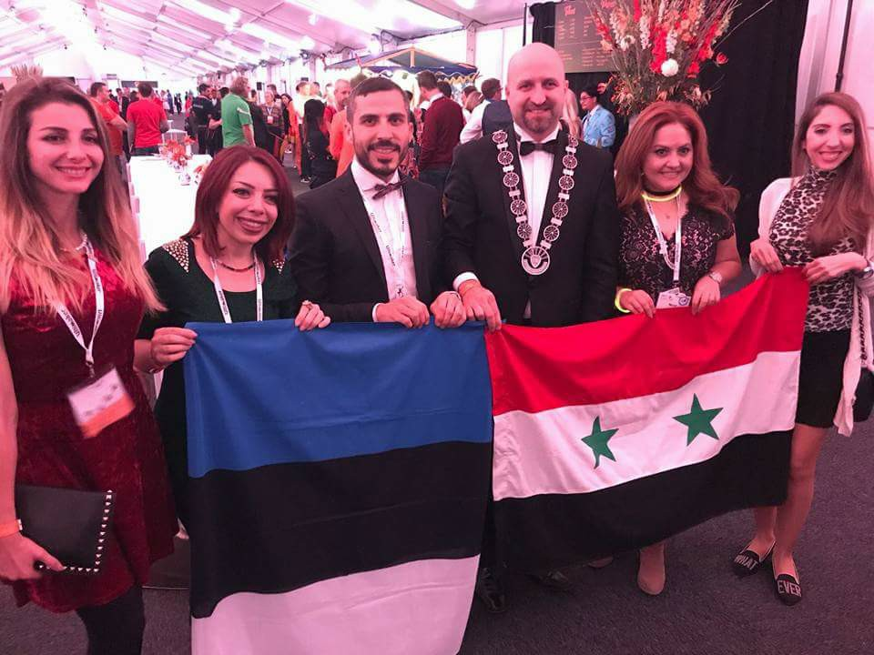  الحضور المحلي:  - المؤتمر الوطني 2017  أطلقت الغرفة الفتية الدولية- سورية أعمال مؤتمرها الوطني لعام 2017 في مدينة حلب  برعاية المهندس بشر يازجي وزير السياحة، تحت شعار "الشباب قادر" في الفترة من 19 ولغاية 21 بمدينة حلب وذلك بحضور أعضاء الغرفة الفتية الدولية والمجالس المحلية من مختلف المحافظات السورية وأعضاء الغرفة الدوليين من عدة بلدان حول العالم والمجلس الوطني للغرفة ومندوبين عن غرف عالمية وضيوف المنظمة من داخل وخارج سورية وشخصيات رسمية واعتبارية وفعاليات مجتمعية وأهلية من مدينة حلب .  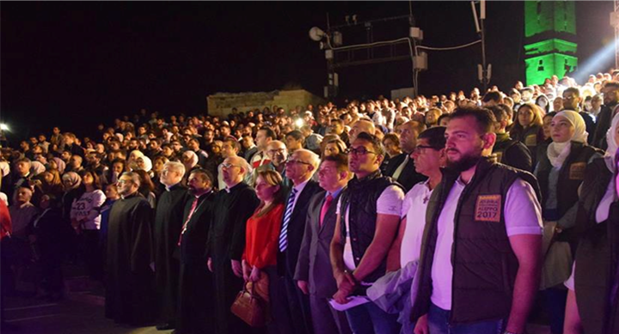  - مسابقة الشباب العشرة الأكثر تميزاً حول العالم :  أطلقت الغرفة الفتية الدولية – سورية مسابقة الشباب العشرة الأكثر تميزاً حول العالم حيث اعتمدت على مواقع التواصل الاجتماعي وبدون دعم مادي للمسابقة ، حيث تم الترشح لهذه المسابقة من خلال أعضاء الغرفة حصراً عبر تعبئة استمارة الكترونية ثم دراسة الاستمارات وتقييمها من قبل لجنة مختصة وتم تقديم المرشحين إلى المسابقة العالمية في المؤتمر العالمي الذي عقد في أمستردام - هولندا، وقد فازت الآنسة ماسة أبو جيب ضمن قائمة الفائزين العشرة الأوائل عن تميزهم.

